G08小组

软件工程系列课程教学辅助网站

用户手册



|  |  |  |
| --- | --- | --- |
| 文件状态：  [ ] 草稿  [ √ ] 正式发布  [ ] 正在修改 | 文件标识： | G08-user manual |
| 当前版本： | V1.0 |
| 作者： | 刘向辉 陈祥斌 左文正 王安栋 涂弘森 |
| 完成日期： | 2019年1月5日 |

**版本历史**

|  |  |  |  |
| --- | --- | --- | --- |
| 版本/状态 | 参与者 | 起止日期 | 备注 |
| V0.1 | 陈祥斌、左文正、王安栋、刘向辉 | 2019年1月3日 | 用户手册初稿 |
| V1.0 | 陈祥斌、左文正、王安栋、刘向辉 | 2019年1月5日 | 用户手册发布 |

# 首页

5

4

3

## 推荐

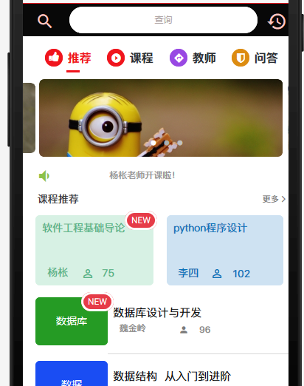

6

2

1

1. 搜索
2. 跳转推荐界面
3. 跳转课程界面
4. 跳转教师界面
5. 跳转问答界面
6. 跳转相应课程详情

## 二．课程

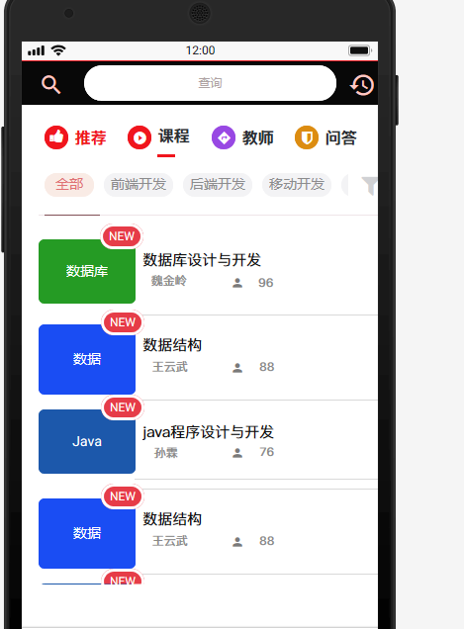

1

1. 跳转课程详细界面

## 三．教师

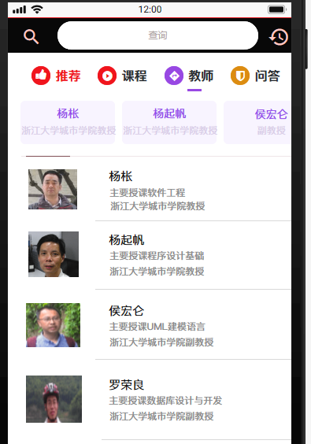

1

1. 相应教师详情界面

## 四．课程详细页

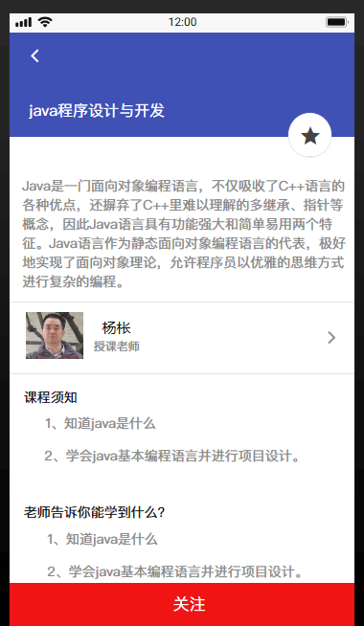

3

2

1

1. 收藏课程
2. 查看教师详情
3. 关注课程

## 五．教师详情页

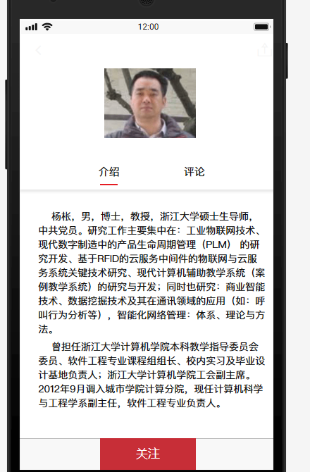

3

2

1

1. 教师的详细介绍
2. 学习过课程的学生对教师的评论
3. 关注教师

## 六．课程章节介绍

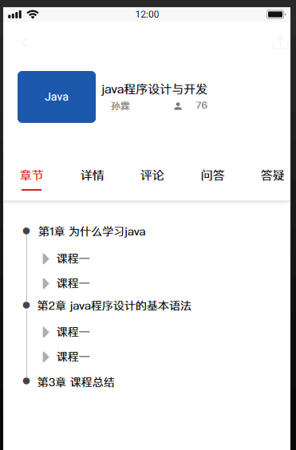

4

3

2

1

1. 课程各个章节的概括
2. 课程详情
3. 已学习过的学生对该门课程评论
4. 名师在线答疑

## 六．在线答疑未开始

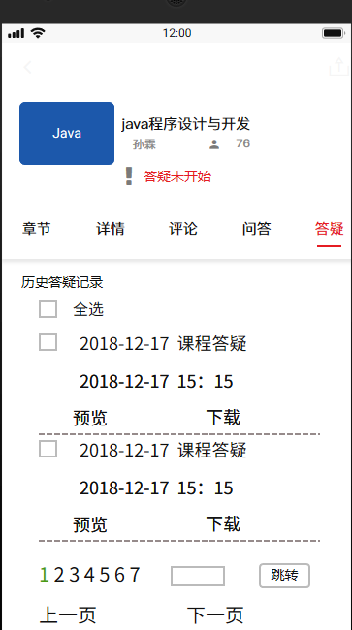

7

6

5

4

3

2

1

1. 全选框
2. 单选框
3. 预览答疑记录
4. 下载答疑过程记录文件
5. 上一页答疑
6. 下一页答疑
7. 跳转

## 七.答疑已开始

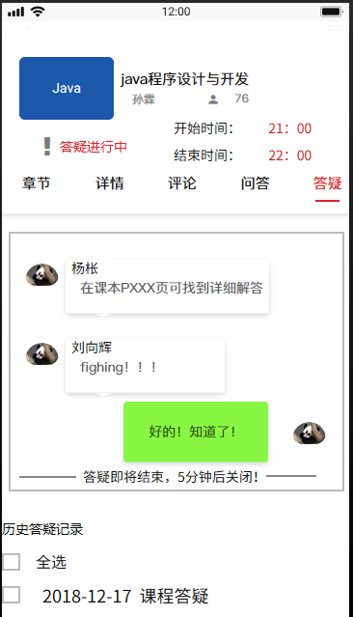

1

1. 在线答疑记录

## 八．教师答疑设置

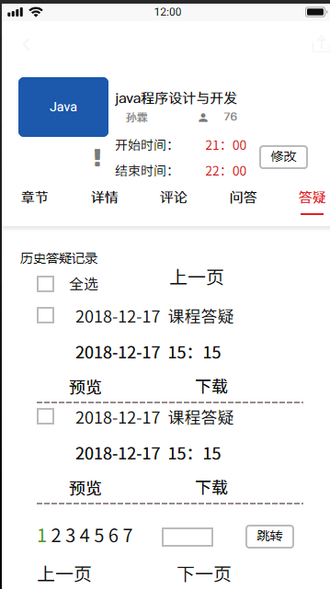

1

1.设置在线答疑开始时间和结束时间

# 博客

## 一.首页

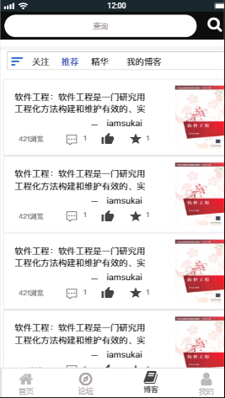

6

5

4

3

2

1

1.可以通过关键字查询博客模块里面的内容

2.点击关注会跳到关注的学生和教师模块

3.打开博客，默认页为推荐页，推荐博客里面的一些帖子

4跳到博客里面的精华帖

5.跳到我的博客页

6.跳到帖子内容页

## 二.关注

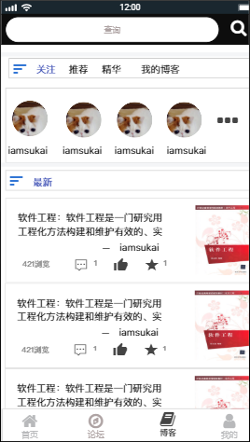

2

1

1.显示自己关注的人

2.显示关注人的最新动态

## 三.精华

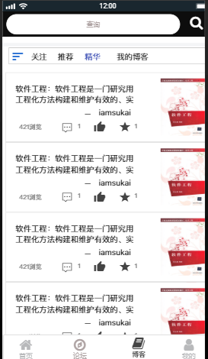

功能和推荐页面相同

## 四.我的博客

1

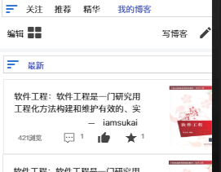

2

1.可以对自己的博客进行删除、分享操作

2.可以写博客

## 五.内容页

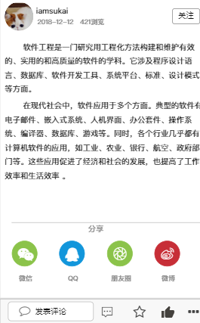

5

4

3

2

1

1.可以关注他

2.分享至其他客户端，让更多人看到

3.可以发表评论

4.收藏

5.点赞

# 个人界面

## 一.我的

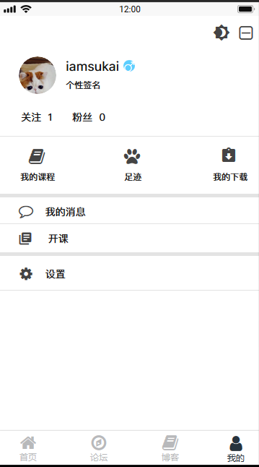

5

4

3

2

1

1. 点击跳转我的关注和我的粉丝界面
2. 我加入的课程，我浏览过的课程以及我的下载
3. 我的消息界面，分为点赞，评论和@我的帖子
4. 教师个人首页才有的按钮，开设课程，可以为已开课程添加提纲，或者开设新课程
5. 修改密码、退出登录以及版本更新等

## 二.关注、粉丝

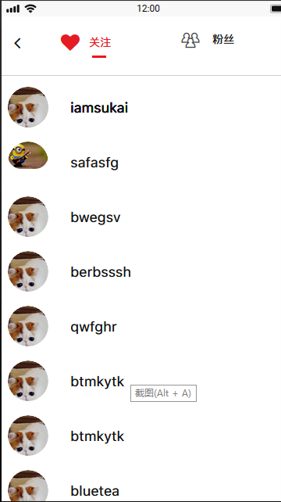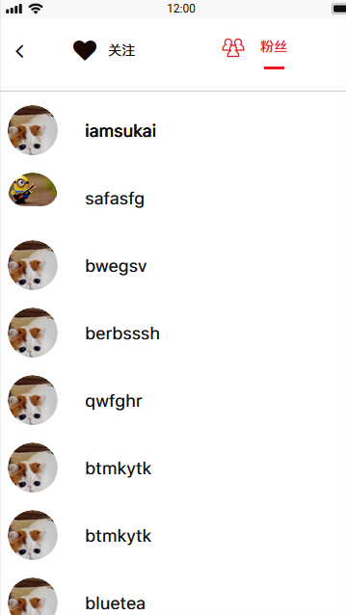

显示关注的人以及粉丝

## 三.我的课程

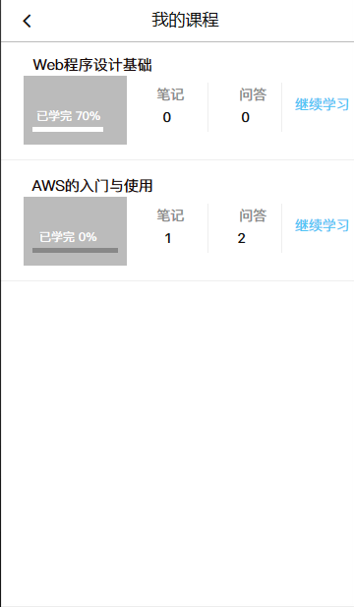

2

1

1. 显示课程的笔记以及问答情况
2. 点击并跳转课程章节界面继续学习

## 四.我的足迹

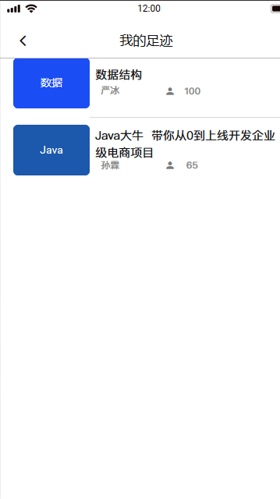

1

1. 显示我浏览过的课程

## 五.我的消息

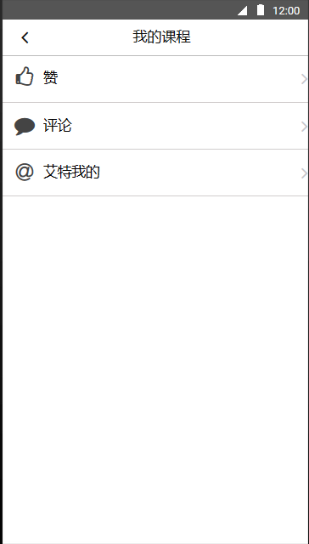

显示点赞我的和评论@我的帖子

## 六.教师开课

1

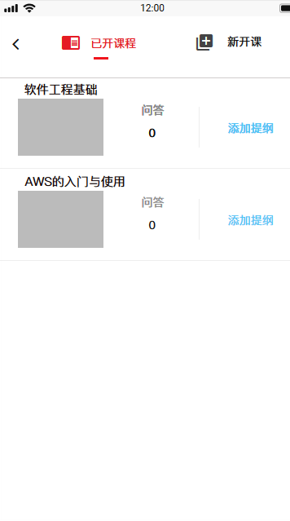

2

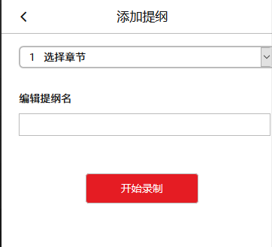

3

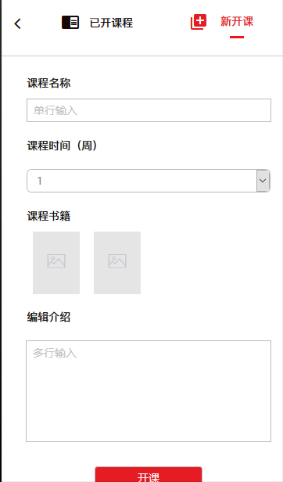

5

4

1. 选择编辑已开课程或新开设
2. 为已开课程添加提纲
3. 选择添加提纲在那一章节和编辑提纲名
4. 编辑课程名，课程时间，教科书图片，课程介绍等
5. 点击开课

## 七.设置

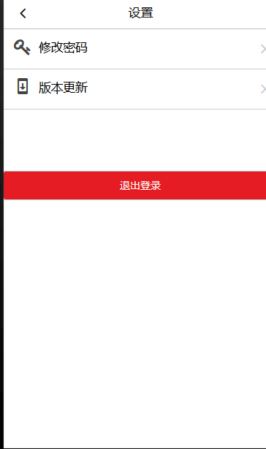

2

1

1. 修改密码和版本更新
2. 退出登录并显示未登录状态

八.未登录

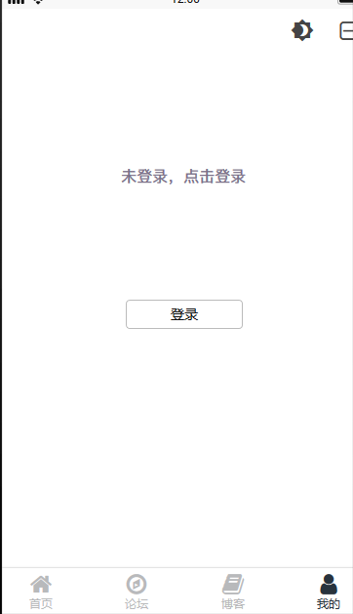

点击按钮跳转登录

## 九.登录界面

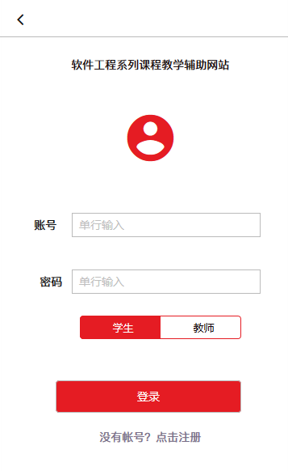

2

3

1

1. 输入账号密码
2. 点击登录并跳转个人页面
3. 点击跳转注册
4. 注册界面

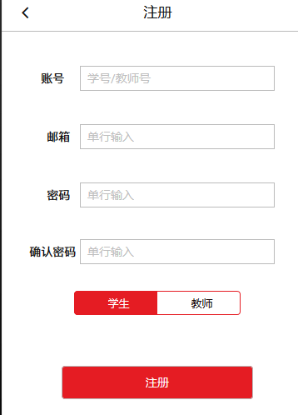

2

1

1. 填写个人信息
2. 注册账号并跳转登录界面

# 论坛页面

## 一.文章

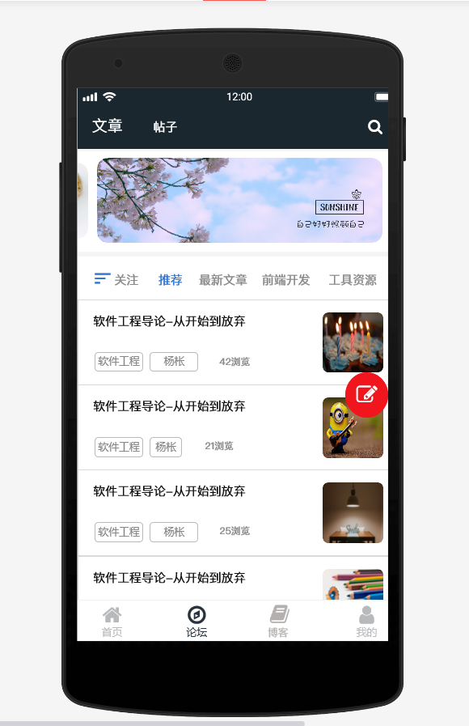

3

2

1

1. 点击跳转帖子界面
2. 点击跳转到文章详情页面
3. 点击发文章

## 二.文章详情

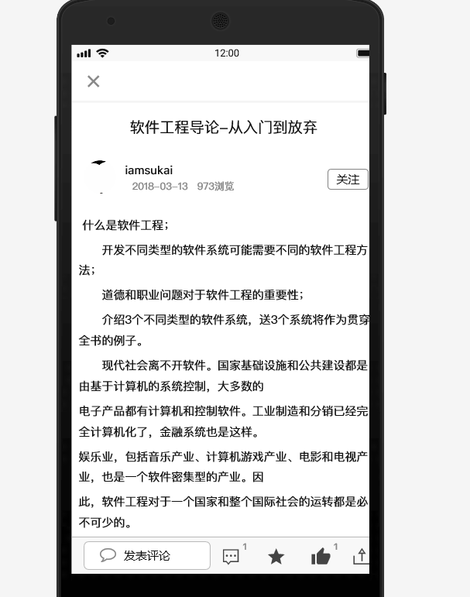

在该页面可关注文章作者，对喜欢的文章进行评论，点赞，分享等操作

## 三.发贴及发文章

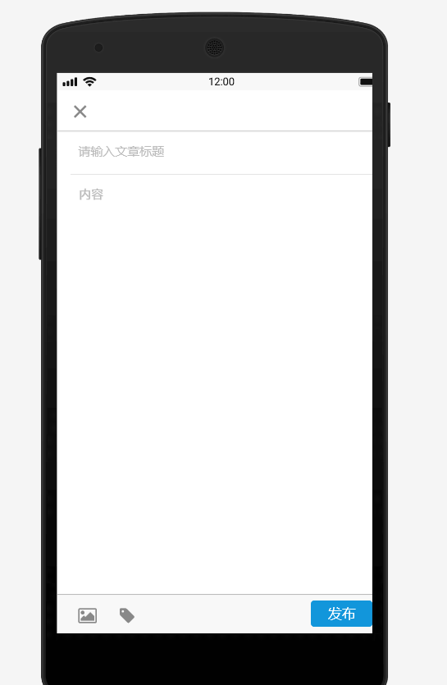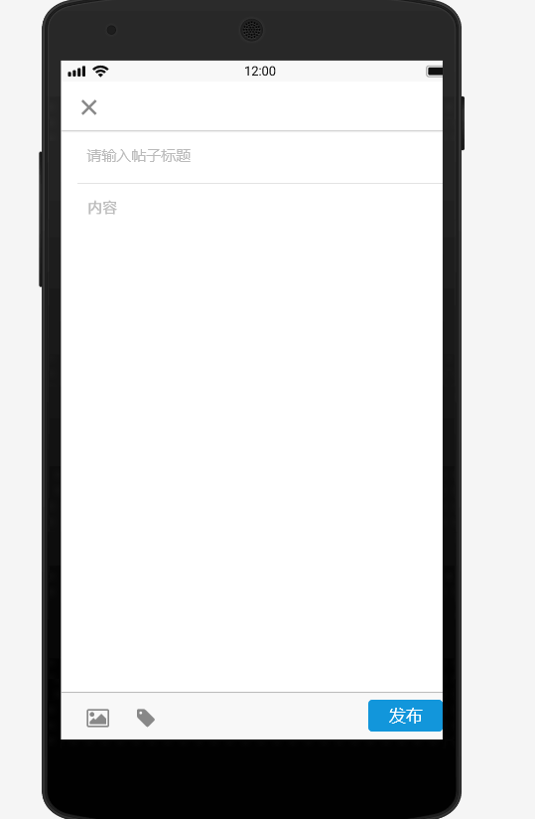

在该页面可发文章或发帖

## 四.帖子页面

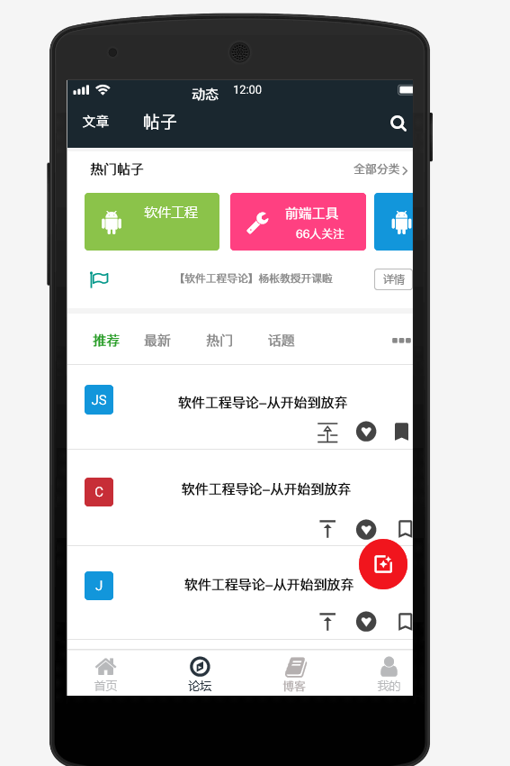

4

3

2

1

1.点击跳转文章界面

2.点击跳转到全部分类页面

3.点击跳转到帖子详情页面

4.点击发文章

## 五.全部分类

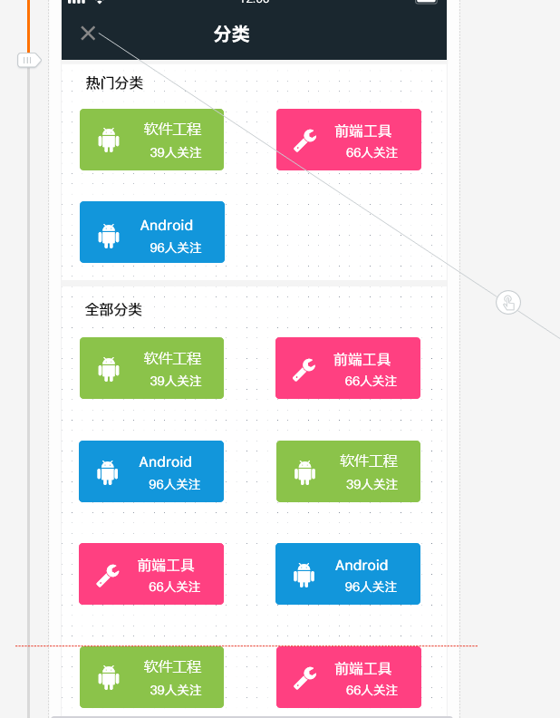

该页面可选取不同分类的帖子

## 六.帖子详情

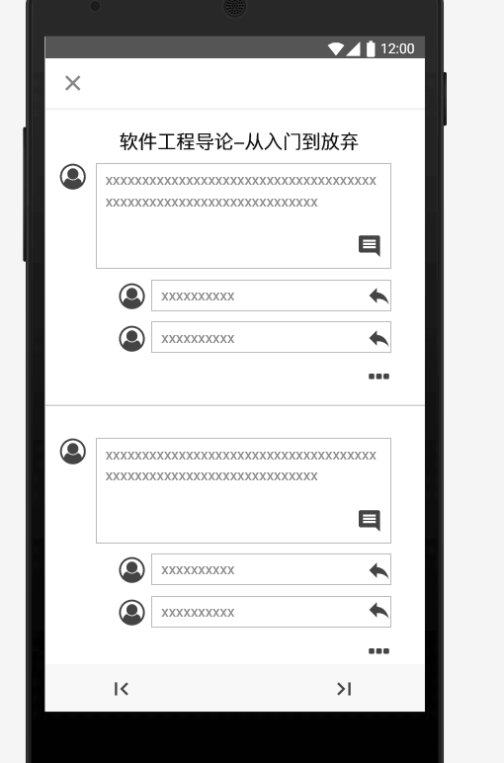

该页面可查看帖子详情，也可对某一发言进行回复